

信息科学与工程学院
《Java程序设计及应用》实验报告

系 别
专 业
年 级
姓 名
指导教师 翟 洁

2022-2023学年 第2学期
《Java程序设计及应用》综合实 验 报 告
学号： 姓名： 班级： 成绩：
实验名称：Java程序综合实验 | 实验地点：211
所使用的工具软件及环境： Eclipse
一、实验目的：
熟悉Eclipse基本运行环境；熟悉Java类和对象的建立、GUI图形界面

二、实验步骤：
1、设置Eclipse的工作空间为D:\javaExecise
（1）在D盘下建立javaExecise文件夹。
（2）双击桌面的Eclipse。
（3）在出现的当前工作空间设置对话框中输入“D:\javaExecise”，并单击OK按钮进入
Eclipse工作界面。
2、创建项目MyProject并在该项目下创建类
（1）单击File |New |Java Project命令，打开New Java Project对话框。在Project name文本框中输入MyProject2，单击Finish按钮关闭对话框。
（2）单击File |New |package命令，打开New Java package对话框。在name文本框中输入包名，如zonghe。
（3）单击File |New |Class命令，打开New Java Class对话框。在name文本框中输入类名，例如Product，然后选中public static void main(String[ ] args)和Generate comments复选框以自动生成main主方法及程序的相关注释，最后单击Finish按钮。
二、实验内容：
1、设计一个标题为“银行电子柜台”的GUI界面，实现存钱和取钱功能。（详情见综合实验.ppt）
加分题
在“银行电子柜台”GUI界面上增加密码判别、转账等功能。
三、程序设计代码
import javax.naming.*;
import javax.swing.*;
import java.awt.*;
import java.nio.file.AccessDeniedException;
import java.util.ArrayList;
import java.util.Optional;

class account {
private static int num = 0;
private int id;
private String name = "";
private double money = 0;
private String pwd = "";

public account(String name) {
this.id = ++num;
this.name = name;
}

public double add_money(double m) throws LimitExceededException {
if (money + m < 0)
throw new LimitExceededException("余额不足");
money += m;
return money;
}

public void changepwd(String old_pwd, String new_pwd) throws AccessDeniedException {
if (!pwd.equals(old_pwd) && !pwd.isEmpty())
throw new AccessDeniedException("旧密码错误");
pwd = new_pwd;
}

public boolean checkpwd(String pwd) {
return this.pwd.equals(pwd);
}

public String getname() {
return name;
}

public double getmoey() {
return money;
}
}

class Bank {
private ArrayList<account> accounts = new ArrayList<>();

public void add_account(String name, String pwd) throws AccessDeniedException {
var temp = new account(name);
accounts.add(temp);
temp.changepwd("", pwd);
}

public Optional<account> login(String name, String pwd) throws AccessDeniedException {
var temp = get_account(name);
if (temp.isEmpty())
return Optional.empty();
if (temp.get().checkpwd(pwd)) {
return temp;
} else
throw new AccessDeniedException("密码错误");
}

void add_money(account me, double money) throws LimitExceededException {
if (money < 0)
throw new LimitExceededException("金额不可为负数");
me.add_money(money);
}

void withdraw_money(account me, double money) throws LimitExceededException {
if (money < 0)
throw new LimitExceededException("金额不可为负数");
me.add_money(-1 * money);
}

void transfer_money(account me, String to, double money) throws Exception {
var to_opt = get_account(to);
if (to_opt.isEmpty())
throw new NameNotFoundException("没有此用户");
var to_account = to_opt.get();
withdraw_money(me, money);
add_money(to_account, money);
}

Optional<account> get_account(String name) {
for (var i = 0; i < accounts.size(); i++) {
if (accounts.get(i).getname().equals(name))
return Optional.of(accounts.get(i));
}
return Optional.empty();
}
}

public class bank_gui extends JFrame {
final static String MONEY_MESSAGE = "请输入正确的金额";
transient Bank bank = new Bank();
transient Optional<account> now_account = Optional.empty();
JPanel northPanel = new JPanel();
JPanel loginPanel = new JPanel();
JTextField account_name = new JTextField(8);
JPasswordField pwd = new JPasswordField(8);
JButton login = new JButton("登录");
JPanel logoutpanel = new JPanel();
JLabel logoutinfo = new JLabel("登录成功");
JButton logout = new JButton("退出");
JPanel operationPanel = new JPanel();
JButton checkmoney = new JButton("查询");
JButton savemoney = new JButton("存款");
JButton withdrawmoney = new JButton("取款");
JButton transfermoney = new JButton("转账");
JPanel resultPanel = new JPanel();
JLabel result = new JLabel("请登录");
JTextArea input = new JTextArea(10, 20);

public bank_gui() {
super("银行管理系统");
setLayout(new BorderLayout());
setSize(400, 200);
setDefaultCloseOperation(WindowConstants.EXIT_ON_CLOSE);
add(northPanel, BorderLayout.NORTH);
loginPanel.setLayout(new FlowLayout());
loginPanel.add(new JLabel("用户名:"));
loginPanel.add(account_name);
loginPanel.add(new JLabel("密码:"));
loginPanel.add(pwd);
loginPanel.add(login);
northPanel.add(loginPanel, BorderLayout.NORTH);
logoutpanel.setLayout(new FlowLayout());
logoutpanel.add(logoutinfo);
logoutpanel.add(logout);
operationPanel.setLayout(new BoxLayout(operationPanel, BoxLayout.Y_AXIS));
operationPanel.add(checkmoney);
operationPanel.add(savemoney);
operationPanel.add(withdrawmoney);
operationPanel.add(transfermoney);
add(operationPanel, BorderLayout.WEST);
resultPanel.setLayout(new BorderLayout());
resultPanel.add(result, BorderLayout.NORTH);
resultPanel.add(input, BorderLayout.CENTER);
add(resultPanel, BorderLayout.CENTER);

login.addActionListener(e -> {
try {
now_account = bank.login(account_name.getText(), pwd.getText());
} catch (AccessDeniedException e1) {
result.setText(e1.getMessage());
}
if (now_account.isPresent()) {
logoutinfo.setText("welcome, " + now_account.get().getname());
result.setText("登录成功，请选择操作");
account_name.setText("");
pwd.setText("");
northPanel.remove(loginPanel);
northPanel.add(logoutpanel, BorderLayout.NORTH);
northPanel.revalidate();
northPanel.repaint();
} else {
result.setText("用户名或密码错误");
}
});

logout.addActionListener(e -> {
result.setText("");
now_account = Optional.empty();
northPanel.remove(logoutpanel);
northPanel.add(loginPanel, BorderLayout.NORTH);
northPanel.revalidate();
northPanel.repaint();
result.setText("退出成功");
});

checkmoney.addActionListener(e -> {
if (now_account.isEmpty())
return;
result.setText("余额为:" + now_account.get().getmoey());
});

savemoney.addActionListener(e -> {
if (now_account.isEmpty())
return;
double m = 0;
try {
m = Double.parseDouble(input.getText());
} catch (NumberFormatException e1) {
result.setText(MONEY_MESSAGE);
return;
}
try {
bank.add_money(now_account.get(), m);
result.setText("存款成功，当前余额: " + now_account.get().getmoey());
} catch (Exception e1) {
result.setText(e1.getMessage());
}
});

withdrawmoney.addActionListener(e -> {
if (now_account.isEmpty())
return;
double m = 0;
try {
m = Double.parseDouble(input.getText());
} catch (NumberFormatException e1) {
result.setText(MONEY_MESSAGE);
return;
}
try {
bank.withdraw_money(now_account.get(), m);
result.setText("取款成功，当前余额: " + now_account.get().getmoey());
} catch (Exception e1) {
result.setText(e1.getMessage());
}
});
transfermoney.addActionListener(e -> {
if (now_account.isEmpty())
return;
double m = 0;
String give_to = "";
try {
var temp = input.getText().trim().split("\\s+", 2);
give_to = temp[0];
m = Double.parseDouble(temp[1]);
if (m < 0)
throw new NumberFormatException();
} catch (NumberFormatException e1) {
result.setText(MONEY_MESSAGE);
return;
} catch (Exception e1) {
result.setText("请输入正确的格式：“名称 金额”");
return;
}
try {
bank.transfer_money(now_account.get(), give_to, m);
result.setText("转账成功，当前余额: " + now_account.get().getmoey());
} catch (Exception e1) {
result.setText(e1.getMessage());
}
});
try {
bank.add_account("a", "123456");
bank.add_account("b", "123456");
} catch (AccessDeniedException e) {
JOptionPane.showMessageDialog(this, "添加账户失败");
}
}
public static void main(String[] args) {
var temp = new bank_gui();
temp.setVisible(true);
}
}
四、程序结果（请用界面截图说明每个程序的执行结果）
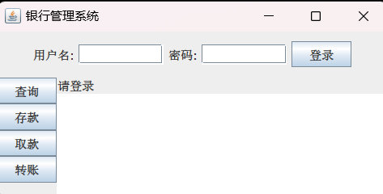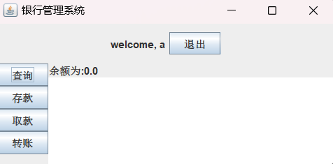
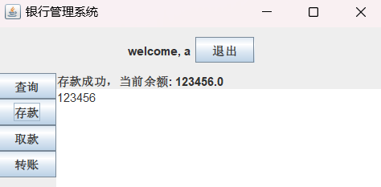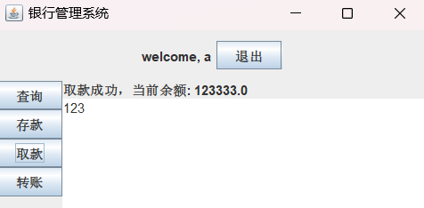
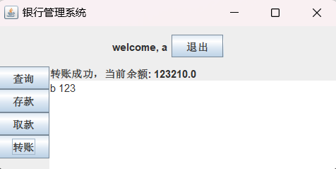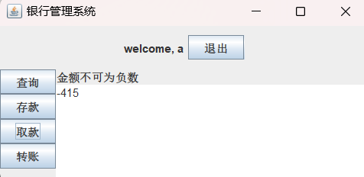
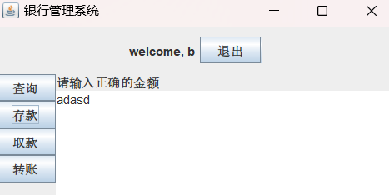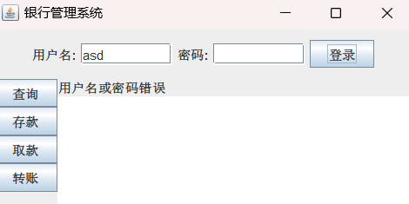
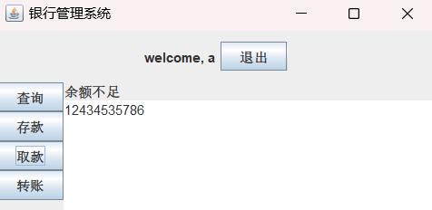

五、实验心得（100字左右）
本次实验更偏向于工程项目，而且是银行系统设计，尤为考验程序安全性与错误处理能力。本程序中处理了多种错误类型，综合运用了Exception传递特性。
程序界面混合使用了两种布局，并尝试了在一个 JPanel位置上交替放入 登入，登出 两个不同面板的逻辑。
account 类为修改密码功能留下了逻辑接口。
六、教师评语
该学生完成了GUI界面设计及事件处理的实验，(很好/较好/基本)完成了实验任务，算法设计(很好/较好/基本)，实验结果(很好/较好/基本)，实验体会(很好/较好/基本)。
因此总体评价为 。

教师签字：

2023年 6 月 2日

